Pokyny k instalaci
Světlometového stožáru typu MP
v Minsku, 2017

OldiSvet
osvětlovací technika
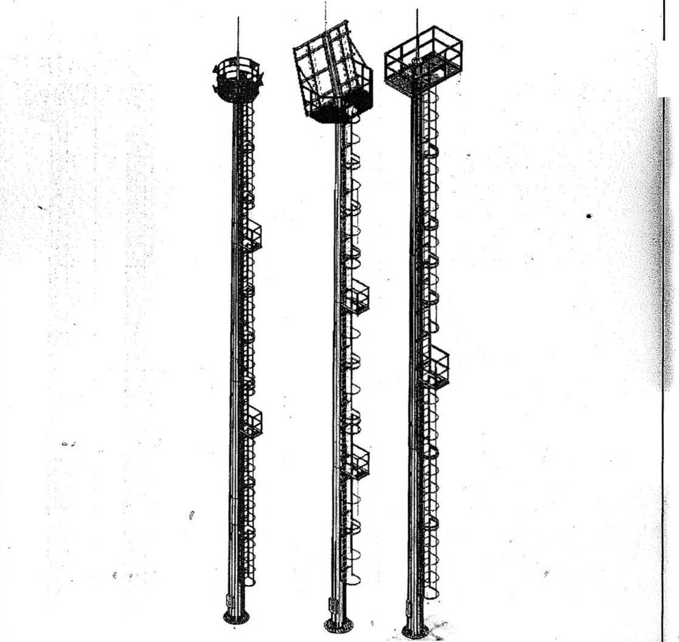
Obsah
- OBECNÉ INFORMACE 6
  - MONTÁŽ VÍCEHRANNÍ TYČE 6
  - INSTALACE SVĚTLOMETOVÉHO STOŽÁRU MP 8
- POSTUP MONTÁŽE MP-30-400 / 760 10
- OBECNÉ SCHÉMA INSTALACE SVĚTLOMETOVÉHO STOŽÁRU MP NA ZÁKLAD 12
Příloha 1 - Schéma montáže kruhové plošiny 15
Příloha 2 - Schéma montáže obdelníkové plošiny 16
Příloha 3 - Schéma montáže šikmé plošiny 17
 |  |  |  |  | \
Změna | .Listina | č.dokumentu | Podpis | Datum
Vypracoval |  | Neverovskiy |  |  | Světlometový stožár  . | Lit. | List | Listů
Zkontroloval |  | Kaliyzhnyi _{L} |  |  |  | š | 2 | roku
 |  |  |  | 70.01. |  | OLDI SVET s.r.o.
Kontrola |  |  | č. | 1
Schválil |  | Gorunkova

Původní inventární číslo I Podpis a datum I Místo inventárního čísla I inventární číslo duplikátu I Podpis a datum

ÚVOD
Tyto pokyny jsou dalším technickým dokumentem, který
seznámí instalační organizace se zásadami a způsoby montáže, instalace
a seřízení stožáru pomocí servisní plošiny.

PŘÍPRAVNÉ PRÁCE
Přípravné práce před montáží a instalací stožárů v místě
provozu zahrnují:
- - instalace základu;
- - ukládání kabelů (nebo trubek pro kabely);
- - příprava místa pro instalaci.
Návrh základu nebo jiné konstrukce pro instalaci stožárů
provádí spotřebitel nebo nebo jím pověřená projekční organizace, která je oprávněná
k provedení projektových prací. Při návrhu základu
nebo jiné konstrukce je nutné zajistit:
- - pevnost základu (nebo jiného typu konstrukce pro montáž stožáru) musí
odpovídat provozním podmínkám;
- - nejméně dva kotevní šrouby nebo čepy (při použití železobetonového
základu nebo jiného typu upevnění stožáru) musí být spojeny se
základovou výztuží nebo kovovou konstrukcí svařením. Celková délka svařovaného švu musí být
nejméně 6 průměrů výztuže.
Při navrhování železobetonového základu by měla být výztuž vzájemně spojena
pouze svařováním.
Pokud není možné splnit požadavky tohoto odstavce - je nutné
provést speciální opatření pro ochranu před bleskem v souladu s Pokyny pro
zajištění ochrany před bleskem budov a konstrukcí (RD 34.21.122-87);
- - instalace amontáž základové části musí být provedena s
použitím úrovně, která umožňuje zajistit vodorovnost horní příruby
základu s přesností 5 mm, přičemž je třeba mít na paměti, že osa
„revizního“ okna stožáru se shoduje s osou jednoho ze základových šroubů;
- - místa a směry kabelového vstupu-výstupu určuje spotřebitel.
Kabely jsou ukládány tak, aby:
- - kabely v základu a na výstupu z něj byly vedeny v trubkách;
- - kabelové trubky pro vedení kabelu ze základu by mělo být 10-15 cm nad přírubou.
Příprava místa zahrnuje:
 |  |  |  |  |  | List
 |  |  |  |  |  | 3
Změna | List | č. dokumentu | Podpis | Datum

Původní inventární číslo I Podpis a datum I Místo inventárního čísla I inventární číslo duplikátu I Inventární číslo duplikátu I Podpis a datum
- - vyčištění a dispozice pozemku v bezprostřední blízkosti základu o
délce 35 m a šířce 10 m;
- - zajištění vstupu pro nákladní vozidla
pro přepravu zboží o délce 12 m a zvedacího mechanismu.
- - vykládka a skladování hlavních konstrukčních prvků
v místě instalace stožáru podle montážního listu (pokud existuje)
Instalační organizace provádějící instalaci stožárů musí být
seznámena a vedena:
TKP 45-5.04-41-2006. Ocelové konstrukce. Pravidla pro instalaci
SP 70.13330.2012. Nosné a obvodové konstrukce.
 |  |  |  |  |  | List
 |  |  |  |  |  | 4
Změna | List | č. dokumentu | Podpis | Datum

Původní inventární číslo I Podpis a datum I Místo inventárního čísla I Inventární číslo duplikátu I Podpis a datum
POKYNY K BEZPEČNOSTNÍM OPATŘENÍM
Instalace a provoz stožárů musí být prováděny v přísném souladu s
těmito pokyny, pokyny k provozu a:
- SNiP 12-03-99. Bezpečnost práce ve stavebnictví.
- POT R M-016-2001. MEZIOBOROVÁ PRAVIDLA bezpečnosti práce (bezpečnostní
předpisy) při provozu elektrických zařízení,
- POT RM-012-2000. Mezioborová pravidla ochrany práce při práci ve
výšce,
- GOST R. IEC 61140-2000. Ochrana proti úrazu elektrickým proudem,
- GOST.12.3.032-84. Elektromontážní práce. Obecné bezpečnostní
požadavky
- PUE. Pravidla pro elektrická zařízení
Do práce na stožáru jsou povoleny osoby, které prošly speciálním výcvikovým kurzem pro
instalaci veřejného osvětlení, které mají kvalifikační skupinu pro elektrickou bezpečnost
nejméně III.
K údržbě stožárů je povolena brigáda nejméně 3 osob.
Poznámka: Je přísně zakázáno provádět údržbu
stožáru při rychlosti větru nad 5 metrů za sekundu a při teplotě vzduchu
pod-25 ° C, stejně jako při bouřce.
 |  |  |  |  |  | List
 |  |  |  |  |  | 5
Změna | List | č. dokumentu | Podpis | Datum

Původní inventární číslo . I Podpis a datum I Místo inventárního čísla I Inventární číslo duplikátu I Podpis a datum
- OBECNÉ INFORMACE
1.1 Montáž vícehranní tyče
Vícehranní Světlometové Stožáry se mohou skládat z jedné, dvou nebo
více sekcí v závislosti na požadované výšce. Maximální délka
vícehranních sekcí (délka přepravních prvků) zpravidla není větší než
12 m a je podmíněna pohodlností jejich přepravy. Při spojování sekcí mezi
sebou jsou možné dvě verze provedení: přírubová a teleskopická.
Montáž přírubového spojení světlometového stožáru obvykle nevyvolává otázky, montáž
teleskopického spojení vyžaduje určité dovednosti a schopnosti.
Teleskopické spojení (Obr.1) bude spolehlivé a účinné, pokud budou
splněny pouze dvě podmínky:
- délka teleskopického spojení se musí rovnat jmenovité hodnotě „+“ nebo
přípustné odchylce. Přípustná odchylka je uvedena v projektové
dokumentaci a je zpravidla 10–12% délky samotného spoje;
- utahování sekcí musí být prováděno se zvyšujícím se zatížením s krokem v závislosti na
průměru spojených sekcí, dokud se pohyb sekcí nezastaví vůči
sobě navzájem.

Obr. 1
Díky zúžení vytváří tlakové zatížení těsné spojení sekcí,
což umožňuje přenos ohybového momentu bez posunutí. Toto spojení je srovnatelné se
šroubovým spojem řízeným točivým momentem. Doporučujeme, aby
tahové zatížení bylo alespoň 10 tun. Pro ovládání délky teleskopického spojení
 |  |  |  |  | List
 |  |  |  |  | 6
Změna List | č. dokumentu | Podpis | Datum

Původníinventární číslo | Podpis a datum I Místo inventárního čísla I Inventární Číslo duplikátu I Podpis a datum
výrobci zpravidla dávají značky, ve kterých by se s ohledem na přípustnou
odchylku mělo vzájemně zaseknout sekce vícehranní
tyče. Pokud taková značka neexistuje, nakreslí ji montéři během montáže sami v souladu
s montážními pokyny nebo montážním schématem, které vypracuje výrobce a které jsou
připojeny k přepravním dokumentům.
Pro usnadnění montáže sekcí jsou vícehranní světlometové stožáry vybaveny speciálními oušky, které slouží k zajištění ručních kladkostrojů nebo zvedáků, které vytvářejí
tahovou sílu (Obr. 2). Při utahování sekcí vícehranní tyče pomocí několika
zvedáků nebo kladkostrojů je nutné zajistit rovnoměrnost zatížení,
aby se zabránilo padnutí a předčasnému zaseknutí obtížně obnovitelných sekcí.
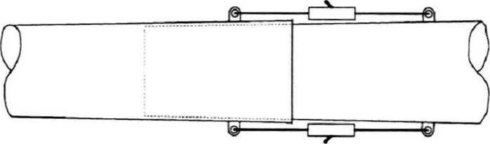
Obr. 2
Pokud nejsou žádné oušky, lze montáž provést pomocí navijáku
proložením utahovacího lanka uvnítř sekcí vícehranní tyče a připevněním k
utahovacímu příčníku a nosné přírubě.
Obr. 3
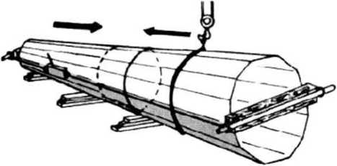
Změna | List | č. dokumentu | Změna | Datum
List
7

Původní inventární číslo I Podpis a datum I Místo inventárního čísla I Inventární číslo duplikátu | Podpis a datum
Během montáže sekcí vícehranného světlometového stožáru (MP) musí být prováděno
následující:
- před zahájením montáže je nutné zkontrolovat, zda je povrch v oblasti
teleskopického spoje bez nečistot a případných nerovností,
- sekce vícehranní tyče by měly být střídavě pokládány na dřevěné podložky
nebo kozlíky, které byly předtím odkryté ve vodorovné poloze;jsou střídavě pokládány na dřevěnou podšívku nebo kozlíky, které byly předem umístěny do horizontální polohy;
- utáhování sekce vícehranní tyče provádět v souladu s
montážními pokyny pro tuto vícehranní podpěru.
- k utažení používejte ruční nebo elektrické kladkostroje
1.2 Instalase světlometového stožáru
Upevnění sekcí proveďte buď textilními páskovýi smyčkami, nebo pomocí kovových lan vedených do rukávů z gumové tkaniny. Použití holých kovových lan není povoleno, to může vést k porušení povlaku, stejně jako k uklouznutí při montáži vícehranní tyče, pomocí metody upevnění „hroznýš“.
Poté co byla tyče kovového vícehranního stožáru smontována instalují se závěsná zařízení: žebříky, servisní plošiny a plošiny pro odpočinek
Kovové konstrukce tyčí musí být pro instalaci dodávány pozinkované (nebo lakované) a zbavené nečistot, ledu, oleje a rzi. Ocelové konstrukce podléhají kontrole na místě instalace.
Kovové vícehranní podpěry lze namontovat na základy různých konstrukčních a technologických řešení, v závislosti na konkrétních půdních podmínkách podle zprávy o inženýrských a geologických průzkumech a zatížení konkrétní podpěry.

Během montáže vícehranného světlometového stožáru musí být prováděno následující:
- před instalací světlometového stožáru MP do návrhové polohy musí být dokončeny práce
s nulovým cyklem (práce týkající se výstavby základu s nejpřesnějším vyrovnáním
výšky a podél osy stožáru), přičemž základ musí získat alespoň 50% své pevnosti;
- během zvedání světlometového stožáru MP, aby se zabránilo rozbourání tyčových sekcí na
teleskopických spojích, používají se speciální metody upevnění nebo fixaci
 |  |  |  |  |  | List
 |  |  |  |  |  | 8
Změna | List | č. dokumentu | Podpis | Datum

Původní inventární číslo I Podpis a datum I Místo inventárního čísla I Inventární číslo duplikátu | Podpis a datum
teleskopický spoj pomocí oušek dočasnými zařízeními, které jsou po zvednutí
odstraněny;
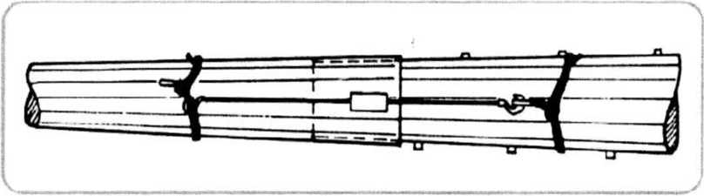
Obr. 4
- v místě připevnění upevňovacího lanka musí mít vícehranní podpěry
těsnění, aby byla zajištěna bezpečnost zinkového povlaku;
- před odstraněním smyček je nutné provést vyrovnání konstrukce a úplné dotažení
všech matic na nosné přírubě. Odstranění smyček z vícehrané podpěry by mělo být provedeno po
úplném dotažení všech základových matic;
- hlavy šroubů a matic musí být v těsném kontaktu s rovinami konstrukčních prvků
a podložek. Každý šroub na straně matice musí mít alespoň jeden
závit s plným profilem;
- spolehlivost upevnění matic kotevních šroubů je zajištěna druhou maticí
(kontramaticí);
- kvalita utažení šroubů by měla být zkontrolována poklepáním kladivem
o hmotnosti 0,5 kg, přičemž by se šroub neměl třást ani se pohybovat a těsnost utahování by mělo být provedeno - sondou;
- pro zvýšení spolehlivosti šroubových spojů pozinkovaných podpěr se doporučuje matice dodatečně utáhnout týden po počáteční instalaci kovových výrobků pro kompenzaci stlačení zinku;
Změna | List | č. dokumentu | Podpis | Datum
List
9

Původní inventární číslo I Podpis a datum I Místo inventárního čísla I Inventární číslo duplikátu I Podpis a datum
2. POŘADÍ MONTÁŽE STOŽÁRU
- Sekce tyče stožáru položte na kozlíky. Přitom je třeba dbát zvýšené opatrnosti
pří vybalení a upevnění sekcí stožáru; vyčistěte horní konec spodní sekce
od nečistot ve vzdálenosti nejméně - 1,5 m od otevřeného
konce pro zajištění nasazování další sekci.
Zkontrolujte vnitřní a vnější plochy propojováných sekcí, zda se
v rozích shodují podle kuželovitosti, zda nejsou poškozené a jsou čisté. Tvar
průřezu sekcí může být mírně eliptický, proto je nutné
otočit nasazovánou sekci, aby se dosáhlo lepšího výsledku spojování.
Pro kvalitní stykování musí být styčné plochy stožárů namazány
tekutým mýdlem.
Nezastavujte proces nasazování i když je dosaženo požadovaného
překrytí. Je důležité, aby byly sekce utaženy co nejtěsněji.
Zkontrolujte, zda je smontovaná stožárová tyč rovná po celé délce
sekce. Vyjměte a odstraňte navijáky.
- Instalace závěsných zařízení:
Servisní plošina musí projít horní částí až na doraz s
montážní přírubou a osa poklopu musí být vyrovnána s držáky žebříku ve
tvaru písmene U. Zajistěte šrouby, matici zajistěte kontramaticí (Obr.6).
Po připevnění závěsné (pracovní) plošiny v horní části stožáru přistoupíme k
upevnění hromosvodu. Hromosvod se připevňuje k podpěře pomocí šroubů,
matice je zajištěna kontramaticí.
V závislosti na typu plošiny se používají různá montážní schémata.
Montážní schémata najdete v příloze:
Příloha 1 - Kruhová plošina
Příloha 2 - Obdelníková plošina
Příloha 3 -Šikmá plošina
 |  |  |  |  |  | List
 |  |  |  |  |  | 10
Změna | List | č. dokumentu | Podpis | Datum

Původníinventární číslo I Podpis a datum I Místo inventárního čísla I Inventární číslo duplikátu I Podpis a datum
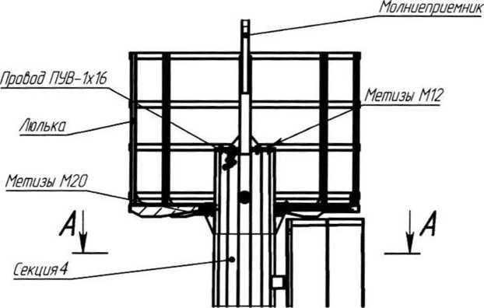

jímač

PUV drát
kovové výrobky M12

závěsná (pracovní) plošina

kovové výrobky M20

sekce 4

Obr.6 (dodávka podle Obr.5)
Šroub М12х50.
Podložka12-2ks
Matice М12
Grover 12.
3. Instalace žebříků
Šroub М12х50.
Podložka12-2ks
Matice М12
Grover 12.
Sekce
Б-Б (1: 5)
Žebřík
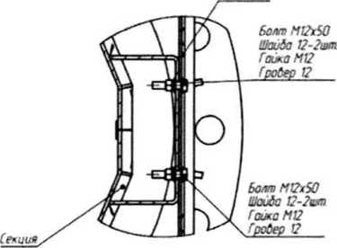
Obr.7 (dodávka podle Obr.5)
Po sestavování plošiny namontujte žebříky na tyči utažených sekcí (sekce 1, sekce 2) „shora dolů“ podle (Obr. 5). Délky a označení najdete v montážním listu. Upevnění je třeba provést podle řezu Б-Б na (Obr. 7).
Při montáži žebříků je nutné žebřík namontovat na konzolu přivařenou
k nosné části tyče a zafixovat jej šrouby ze sady 12. Pružná (pérová)
podložka se používá k zabránění odšroubování matice. Žebřík 2400, 2500 a 2750
je upevněn 4 šrouby, Přechodový žebřík 2600 - 6 šrouby.
Změna | List | č. dokumentu | Podpis | Datum
List
I

Původní inventární číslo I Podpis a datum I Místo inventárního čísla I Inventární číslo duplikátu I Podpis a datum
- OBECNÉ SCHÉMA INSTALACE SVĚTLOMETOVÉHO STOŽÁRU MP NA ZÁKLAD
INSTALACE SPODNÍ SEKCE NA ZÁKLADY
POZOR!!! Stožár by měl být instalován týmem nejméně 3 osob
(včetně operátora jeřábu) za přísného dodržování bezpečnostních pravidel pro provádění
zvedacích prací v následujícím pořadí:
Existují různé konstrukce stožárů, v souvislosti s tím je nutné provést studium těchto
pokynů porovnáním textu s konkrétním výrobkem. Při montáži
stožárových tyčí, které se skládají ze tří nebo více sekcí se montáž provádí postupně a
začíná od spodní sekce.
Našroubujte matice na čepy s mezerou 5-20 mm od matic základové
části;
Utáhněte čtyři podpěrné (hladinové) matice rovnoměrně rozmístěné po
obvodu dostatečně daleko, aby bylo možné namontovat přírubu s
nastavovací tolerancí. Ostatní podpěrné matice umístěte o 5–15 mm níže. Vyrovnejte
vyrovnávací matice v jedné rovině s hladinou vody (Obr.8).
Nízkotlaká polyetylénová trubka HDPE

Upevnění lanka při instalaci hromosvodu, při instalaci na základ
se provádí pomocí utahovacích smyček.
Upevněte spodní sekci podle obr. 9, současně je lano ovinuto kolem tyče
sekce v blízkosti smyčky pro utahování sekcí, aby se zabránilo jejímu sklouznutí.
Použití holých kovových lan není povoleno.
 |  |  |  |  |  | List
 |  |  |  |  |  | 12
Změna | .Listina | č. dokumentu | Podpis | Datum
Pata základu
Obr. 8
Čep
Matice

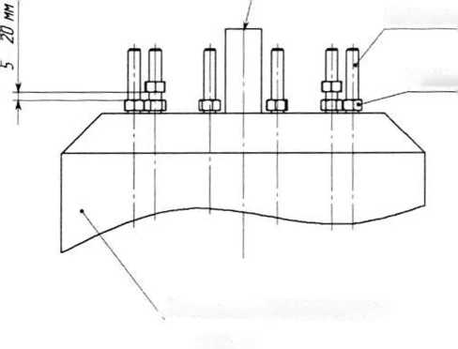
Původní inventární číslo I Podpis a datum I Místo inventárního čísla I Inventární číslo duplikátu I Podpis a datum

Obr.9
Zvedněte sekci jeřábem a instalujte ji na základové čepy s opěrou o 4 matice.
Našroubujte všechny horní matice na horní část příruby stožáru. Uvolněte
a spusťte nylonový popruh tažením za lano.
SEŘÍZENÍ STOŽÁRU.
Pomocí teodolitu, nastavením poloh dvou vzájemně kolmých
párů matic, nastavte tyči stožáru s odchylkou od vertikality nejvýše 0,01 ve dvou
kolmých směrech. Našroubujte všechny ostatní horní matice až na doraz.
Došroubujte a utáhněte všechny ostatní spodní matice doporučeným momentem:
M16 | 123 nm | M12 | 51 nm
M18 | 170 nm | M20 | 235 nm
M24 | 425 nm | МЗО | 850 nm
M36 | 1450 nm | М42 | 2350 nm
Našroubujte a utáhněte kontramatice.
Všechny exponované části závitových spojů ošetřete antikorozními
sloučeninami;
 | Změna | List | č. dokumentu | Podpis | Datum
List
13
Nylonový popruh
dlouhý 1,5 m
Jeřábový hák!
Lanko
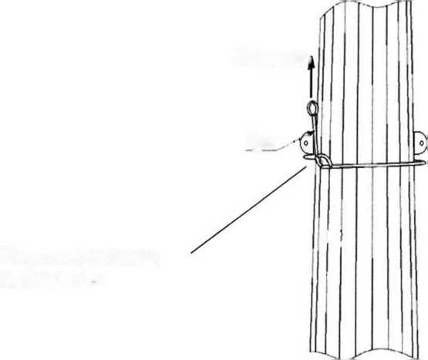

Původní inventární číslo | Podpis a datum I Místo inventárního čísla I Inventární číslo duplikátu | Podpis a datum

Obecné schéma instalace stožárů.
Poté, co byla stožárová tyč smontována s závěsnými zařízeními, může být
instalována na spodní sekci stožáru (Obr. 2) (Obr. 10). Po montáži celého stožáru a
závěsných zařízení na základ musí být namontován žebřík do
spodní sekci.
Celý sestavený stožár
Jeřábový výložník
Obr. 10
Existuje alternativní možnost instalace stožáru na základy. Nejprve
jsou smontovány všechny sekce stožáru na zemi, závěsné
zařízení a teprve poté se úplně zvedne a namontuje na
základy.
Změna | List | č. dokumentu | Podpis | Datum
List
14
Jeřábový výložník
kabel
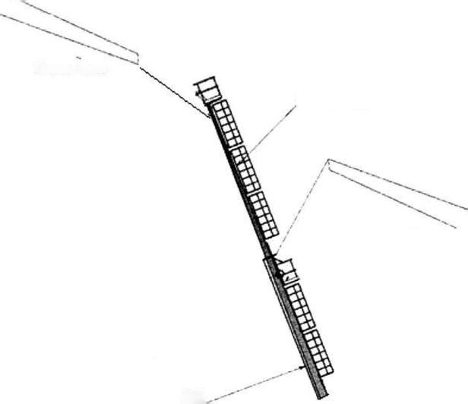
Původní inventární číslo |Podpis a datumI Místo inventárního čísla I Inventární číslo duplikátu I Podpis a datum
Příloha 1 - Schéma montáže kruhové plošiny

Hromosvod

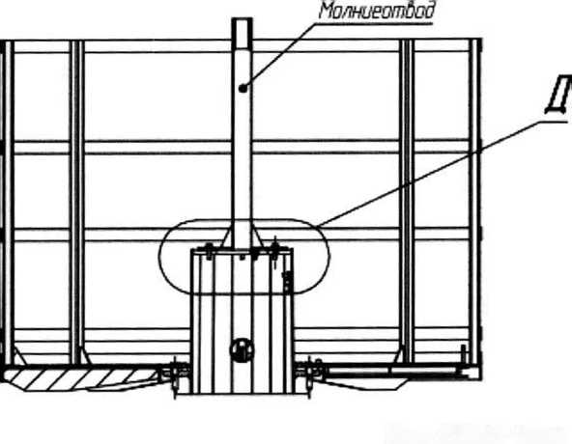
Šroub М20х90-12ks
Matice M20-24ks
Podložka 20-24ks

 |  |  |  |  |  | List
 |  |  |  |  |  | 15
Změna | List | č. dokumentu | Podpis | Datum
Šroub М20х90-12ks
Šroub М12х50-4ks.
Matice М12-4ks
Podložka12-4ks
Grover 12-4ks- .
Sekce

Д (1:5)
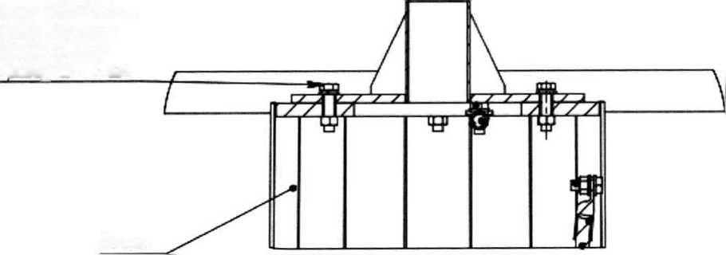
Původní inventární číslo | Podpis a datum I Místo inventárního čísla I Inventární číslo duplikátu | Podpis a datum
Příloha 2 - Schéma montáže obdelníkové plošiny
Hromosvod

Д (1:5)
Hromosvod

 |  |  |  |  |  | List
 |  |  |  |  |  | 16
Změna | List | č. dokumentu | Podpis | Datum
Šroub М12х70-4ks.
Matice М12-8ks
Podložka 12-Ьks
Sekce
Šroub>120x90- 12ks
Matice М20-2Ьks
Podložkа 20-2Ьks
Šroub М12х70-ks
Matice М12-8ks
Podložka 12-Аks
Sekce
Chytit
Kolébka
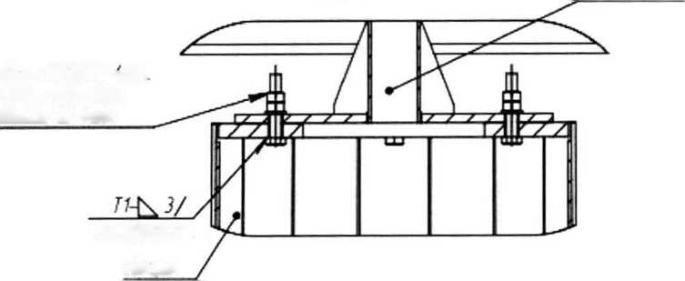
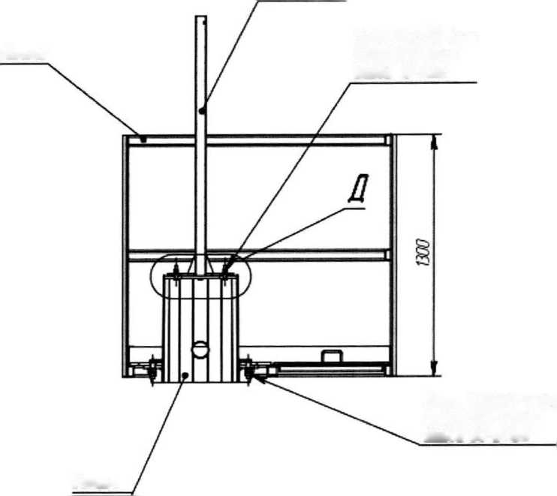

Původní inventární číslo |Podpis a datumI Místo inventárního čísla I Inventární číslo duplikátu |Podpis a datum
Příloha 3 - Schéma montáže šikmé plošiny
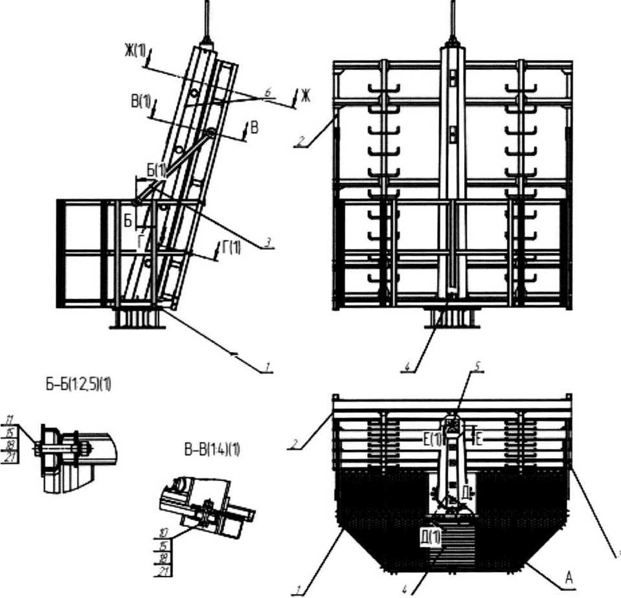
Změna | List | č. dokumentu | Podpis | Datum
List
17

Inventární číslo duplikátu |Podpis a datumI Místo inventárního čísla I Inventární číslo duplikátu I Podpis a datum
Příloha 3 - Schéma montáže šikmé plošiny

Г-Г(1:4)(1)
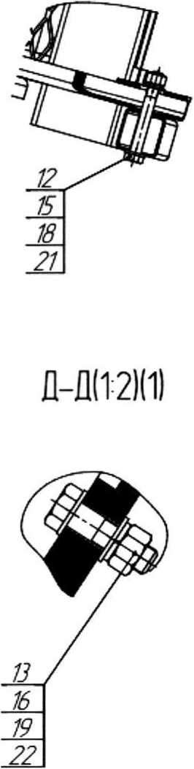
Ж-Ж(15)(1)
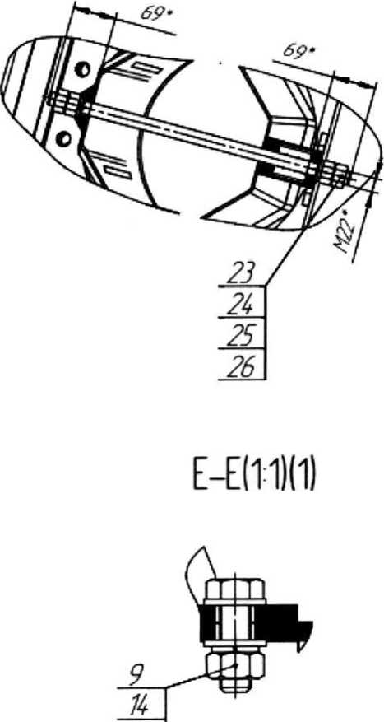

17

roku
 |  |  |  |  |  | List
 |  |  |  |  |  | 18
Změna | List | č. dokumentu | Podpis | Datum

Původní inventární číslo I Podpis a datum I Místo inventárního čísla . I Inventární číslo duplikátu I Podpis a datum
Příloha 3 - Schéma montáže šikmé plošiny
Format | Zona | Poz | Označení | Název | 1 | Pozná-  mka
 |  |  |  | Montážní jednotky
 |  | 1 |  | Zásuvkа | 1
 |  | 2 |  | Mřížka | 1
 |  | 3 |  | Ráhno | 2
 |  | 4 |  | Poklop | 1
 |  | 5 |  | Hromosvod | 1
 |  | 6 |  | Stožár | 1
 |  |  |  | Standardní výrobky
 |  |  |  | Šroub GОSТ 7798-70
 |  | 9 |  | М10х30 | 4
 |  | 10 |  | M16x70 | 2
 |  | 11 |  | M16x100 | 2
 |  | 12 |  | M16x125 | 8
 |  | 13 |  | M20x70 | 12
 |  |  |  | Matice GOST 5915-70
 |  | 14 |  | M10 | 4
 |  | 15 |  | M16 | 14
 |  | 16 |  | M20 | 12
 |  | 26 |  | M22 | 16
 |  |  |  | Podložka GOST 6402- 70
 |  | 17 |  | A10 | 4
 |  | 18 |  | A16 | 14
 |  | 19 |  | A20 | 12
 |  | 25 |  | A22 | 8
 |  |  |  | Podložka GOST 11371-78
 |  | roku |  | С10 | 8
 |  | 21 |  | C16 | 28
 |  | 22 |  | C20 | 24
 |  | 24 |  | C22 | 8
 |  | 23 |  | Čep 2M22x500 | 4
 |  |  |  | GОSТ22042-76
 |  |  |  |  |  | List
 |  |  |  |  |  | 19
Změna | List | č. dokumentu | Podpis | Datum

Původní inventární číslo I Podpis a datum I Místo inventárního čísla I Inventární číslo duplikátu I Podpis a datum
Příloha 3 - Schéma montáže šikmé plošiny
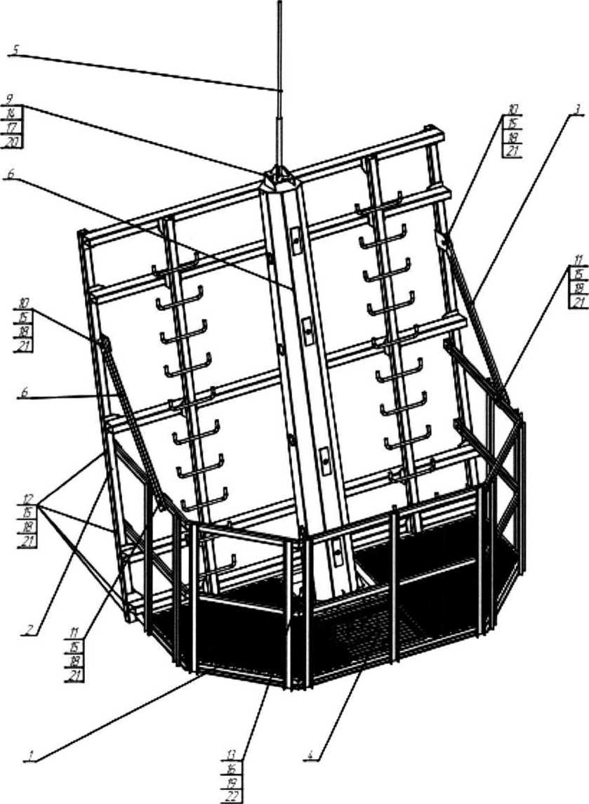
 |  |  |  |  |  | List
 |  |  |  |  |  | roku
Změna | List | č. dokumentu | Podpis | Datum

